**扬州大学体育学院2021年硕士研究生复试录取工作考生须知**

各位考生：

根据疫情防控和上级教育行政部门工作部署，结合我校2021年硕士研究生复试录取办法等有关要求，现就有关事项说明如下：

**一、复试形式**

网络远程复试

**二、考生远程面试系统操作流程（见附件）**

**三、复试时间安排**

考生复试原则上3月20日开始，4月15日前结束（各专业具体复试时间、考生复试名单考生、分组及复试工作安排见学院网站）。

**四、联系方式确认**

考生报名时填报的手机号将用于接收我校短信平台通知和远程复试平台通知等，考生须确认当前使用手机号与网上报名时填报的手机号是否一致或报名时所填报手机号可第一时间联系到本人，否则请在复试前及时与报考学院联系并修改报备。

**五、缴纳复试费**

考生在登陆远程复试系统时（登录地址：https://bm.chsi.com.cn/ycms/stu/，账号同研招网报名账号），须在该系统上完成复试费的缴纳（80元/生·次）。已缴纳者如因本人原因未能参加复试，我校不予退费。

**六、考生复试材料准备**

考生在登陆远程复试系统时，须在该系统上按照学院复试要求完成个人材料扫描上传，具体清单如下：

1.《扬州大学网络远程复试考生诚信承诺书》（须本人签字）；

2.《扬州大学2021年硕士研究生复试思想品德考核表》

3.本人手持身份证照片及有效居民身份证原件（正反面）；

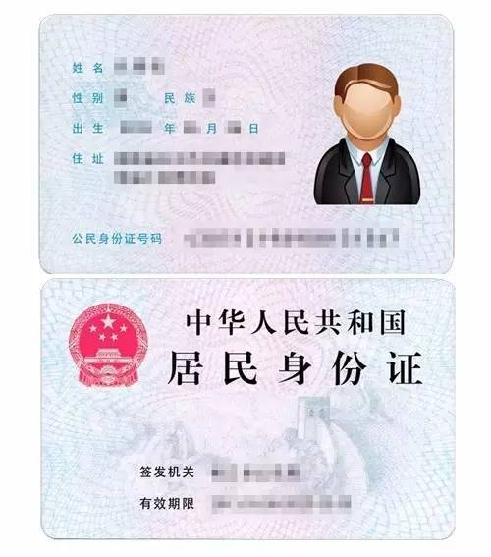



4.本人准考证原件；

5.本人本科学习期间成绩单（需加盖教务部门或档案管理部门公章）；

6.《扬州大学非全日制硕士研究生复试承诺书》（仅限非全日制考生填写）；

7.应届生须提供完整注册的学生证原件（含个人信息页及学籍注册页）；

8.往届生须提供毕业证书和学位证书原件；

9.境外学历考生须提供教育部留学服务中心出具的学历学位认证报告原件；

[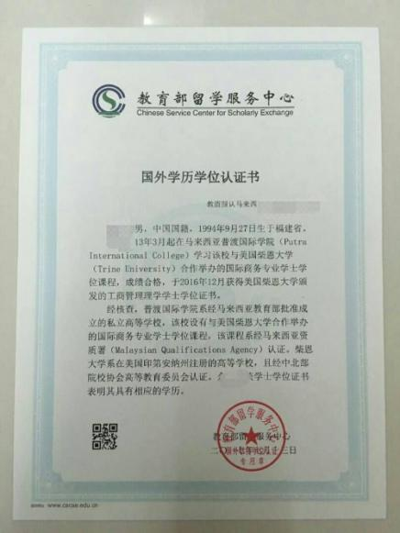](http://yjsc.yzu.edu.cn/picture/-1/200511160346063745.jpg)

10.“退役大学生士兵”专项计划考生须提供“入伍批准书”和“退出现役证”原件；

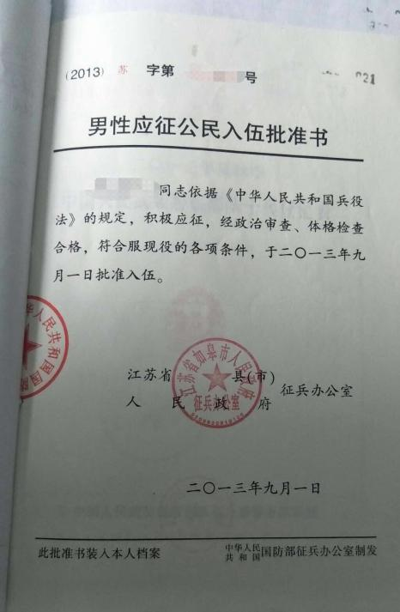

11.符合加分政策的考生提供服务证、聘用合同、聘期考核合格证明等，并加盖聘用单位人事部门（或档案管理部门）公章；

12.报名时未通过学历（学籍）校验的考生须提供“教育部学历证书电子注册备案表”或“教育部学历认证报告”原件；

13.以大专身份报考的考生：需取得大学英语四级证书（外语类专业要求取得相应的专业外语四级证书，或取得合格以上成绩）或取得自考本科7门以上课程合格证书；

14.自考、成教或网络教育考生：成人教育应届本科毕业生及报考时尚未取得本科毕业证书的自考和网络教育考生，须提供颁发毕业证书的省级高等教育自学考试办公室或网络教育高校出具的相关证明；

15.能证明本科阶段学业水平、科研能力和综合素质的材料，包括个人简历、毕业论文（摘要）、科研（创作）成果等；

16.其他材料：依报考学院要求上传。

**七、软硬件准备及要求**

1.软件准备：考生需提前在移动设备上安装支付宝App（下载地址https://mobile.alipay.com）或学信网App（下载地址https://www.chsi.com.cn/wap/download.jsp）。安装时请允许学信网App使用摄像头、扬声器、存储空间、网络等权限，以保证可以进行实人验证。

2.硬件准备：考生一般采用“双机位”模式参加复试，即需要两部带摄像头的设备，“手机+手机”或“手机+笔记本+麦克风”或“手机+台式机+摄像头+麦克风”均可。Windows和Mac台式机及笔记本需下载安装最新版Chrome浏览器，其中台式机需提前准备外置摄像头。一台设备从正面拍摄，另一台设备从考生侧后方拍摄。请各位考生提前按报考学院要求做好准备并配合工作人员做好联合测试，如有困难，及时向学院反映。

3.复试要求：考生凭准考证及本人有效居民身份证件参加复试，保证单人单室，提前加入并确认进入候考室，按系统提示要求进行两次“实人验证”，实人验证通过后即进入考场页面，即进入远程复试。

考生需首先使用移动设备，通过摄像头环绕考生所处考室一周，以确认考生所处考室为单人单室，保证门窗关闭，无外人干扰，复试过程中复试专家或工作人员可随时要求考生展示考室环境状况。

4.注意事项：考生应选择独立安静房间独自参加网络远程复试。整个复试期间，房间必须保持安静明亮，不逆光，严禁他人进入考试独立空间，须关闭移动设备及其他任何电子设备录像、录屏、音乐、闹钟等可能影响正常复试的应用程序，不得出现其他声音。复试期间视频背景必须是真实环境，不允许使用虚拟背景、更换视频背景。

考生复试时应双手摆放桌面，主机位从正面拍摄，放置在距离本人30cm处，完整拍摄到考生双手以上身体部位。辅机位从考生侧后方45°距离本人1m处拍摄，可以拍摄到考生侧面及主设备全屏幕，需保证面试考官能够从第二机位清晰看到第一机位屏幕。

考生需提前测试设备和网络，须保证设备电量充足、网络连接正常，确保余额充足。建议考生尽可能做好三种网络准备方案：有线网络、无线网络、手机4G/5G热点。建议电脑优先使用有线网络。

5.其它说明：如考生确有特殊情况不具备网络远程复试条件，请及时联系报考学院，复试整个过程需遵循《扬州大学网络远程复试考场规则》。

**八、关于体检**

考生在复试前须在线签订《扬州大学网络远程复试考生诚信承诺书》，拟录取后由学校统一组织体检，所有复试考生均须参加体检，体检不合格者取消拟录取或入学资格。体检标准参照教育部、卫生部、中国残联制定的《普通高等学校招生体检工作指导意见》（教学〔2003〕3号）要求和教育部、卫生部《关于普通高等学校招生学生入学身体检查取消乙肝项目检测有关问题的通知》（教学厅〔2010〕2号）、《关于加强全省普通高等学校学生健康体检工作的通知》(苏教体艺 [2018] 8号)规定执行。

**九、心理测试**

远程面试前至少一天，考生需登录我校大学心理测评管理系统完成《明尼苏达多项人格测验399》测评（http://58.192.138.83:1080/），具体操作流程见附件。

**十、咨询电话**

扬州大学体育学院办公室 地址：江苏省扬州市华扬西路196号

邮编：225009 咨询电话：0514-87991075

邮件：yzhlsun@163.com 监督电话：0514-87991596

附件：

附件1-扬州大学网络远程复试考生诚信承诺书.doc

附件2-扬州大学研究生招生考试网络远程复试考场规则.doc

附件3-扬州大学2020年硕士研究生复试思想品德考核表.doc

附件4-扬州大学非全日制硕士研究生复试承诺书.doc

附件5-2020年硕士研究生入学心理测试流程.docx

附件6-扬州大学2021年硕士研究生资格审查内容与要求

附件7-扬州大学体育学院2020年硕士研究生招生复试考生参加远程面试须知.doc